Приложение 4.
Калганова Екатерина Николаевна (выпускница школы 2006 г.) – куратор по профориентации в г. Брно Чехия
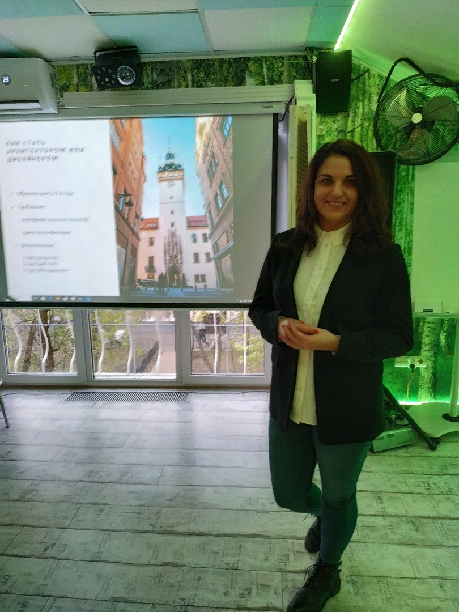

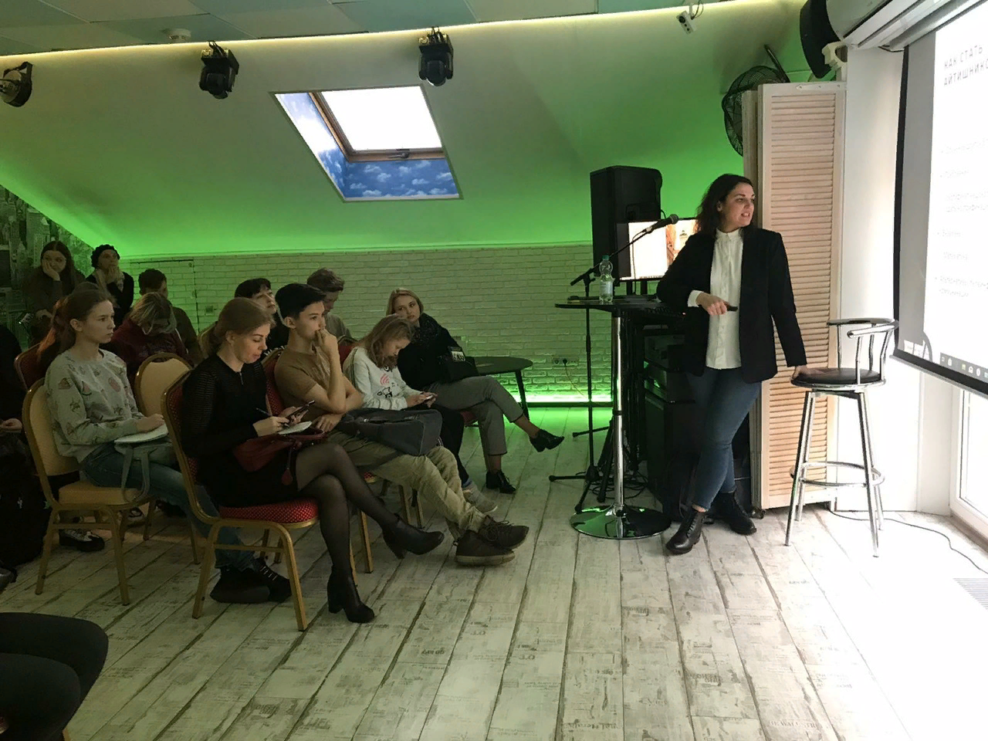

С 2017 года Екатерина управляет Kingstudy, образовательное агентство, которое помогает ребятам из СНГ и не только приехать в Чехию, но и получить высшее образование.

